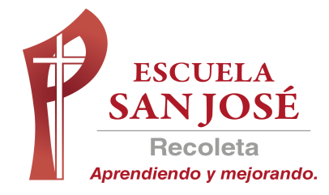
GUIA DE TRABAJO INGLES
SEMANA 11 AL 15 DE MAYO
CUARTO BASICO

OBJETIVO: Leer y demostrar comprensión de textos, identificando vocabulario y expresiones de uso frecuente

UNIT 1: ‘TIME FOR SCHOOL’
ACTIVIDAD 1: Observa el siguiente video y repite el vocabulario de las asignaturas escolares https://www.youtube.com/watch?v=AnZxeX_8mVk (REPASO DE LA GUÍA ANTERIOR)
ACTIVIDAD 2: Repasa las siguientes palabras del vocabulario

Vocabulary:

What have you got today? = ¿Qué tienes hoy? ¿Qué asignaturas ‘te tocan’?

I’ve got….= Yo tengo……..

ACTIVIDAD 3: Observa el siguiente horario y responde las preguntas

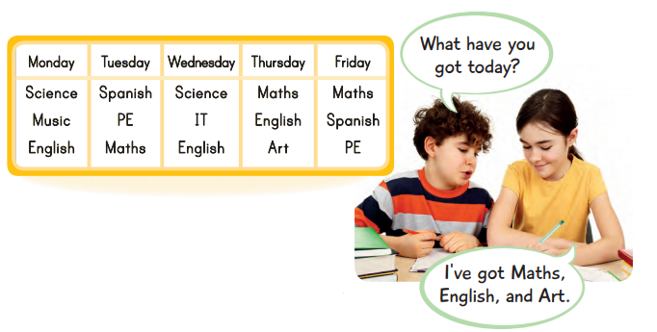

- What have you got on Monday?

…………………………………………………………………….

- What have you got on Friday?

…………………………………………………………………….

- What have you got on Wednesday?

……………………………………………………………………..
- What have you got on Tuesday?

………………………………………………………………………..

SOLUCIONARIO: LA IDEA ES QUE RESUELVAS LAS GUIA POR TI MISMO (A), CON APOYO DE UN ADULTO O EL USO DEL DICCIONARIO Y LUEGO REVISAR LAS RESPUESTAS Y CORREGIR SI ES NECESARIO

CORRECCION DEL EJERCICIO 3
- I’VE GOT SCIENCE, MUSIC AND ENGLISH.
- I’VE GOT MATH, SPANISH AND PE
- I´VE GOT SCIENCE, IT AND ENGLISH
- I´VE GOT SPANISH, PE, AND MATH
La guía se resuelve y se pega, de lo contrario hacer el desarrollo en el cuaderno.
No enviar esta guía al correo.

